**MICRO PROYECTOS CON ARDUINO**



LA PRIMERA VEZ QUE VI UNA ARDUINO NO ENTENDÍ LO QUE ERA NI PARA QUE PODÍA SERVIR.

“¡OH, QUE CHORO!” LE DIJE AL TIPO QUE ME LO PASÓ.

“CON ESTO PUEDES ENCENDER LEDS A TU GUSTO, PONERLE BOTONES Y ACTIVAR MOTORES, USAR SENSORES DE LUZ, GAS, ULTRASONIDO Y MUCHOS MÁS… ¡HASTA PUEDES CONTROLAR UNA CASA!”

MORÍ. ¿DE VERDAD SE PUEDE?

¡CLARO QUE SÍ!

CON INGENIO, PRÁCTICA Y MUCHO INTERÉS PUEDES LOGRAR GRANDES COSAS CON UN ARDUINO, ADEMÁS DE CONOCER MUCHO DEL MUNDO TECNOLÓGICO EN EL QUE HOY ESTAMOS.

ESPERO QUE ESTA (MUY) PEQUEÑA GUÍA SIRVA PARA QUE PUEDAS USAR UN ARDUINO SIN MORIR EN EL INTENTO Y COMIENCES A SER PARTE DE LA GRAN COMUNIDAD OPEN SOURCE.

¡HAY MUCHO POR HACER!

**¿Y AHORA QUÉ?**

UN CLÁSICO.

PRIMERO, SEPAMOS QUÉ TENEMOS AQUÍ. UN ARDUINO ES UNA **TARJETA DE DESARROLLO** (O DEVELOPMENT BOARD EN INGLÉS). DENTRO DE ELLAS HAY UN **MICROCONTROLADOR** (EN EL ARDUINO, EL CHIP NEGRO MÁS GRANDE QUE SE VE) Y UN MONTÓN DE OTROS COMPONENTES. EL OBJETIVO ES **PROGRAMAR** EL MICROCONTROLADOR PARA REALIZAR CIERTAS TAREAS.

POR EJEMPLO, PRENDER UNA LUZ CUANDO SE APRETE UN BOTÓN. SE PUEDE, PERO… ¡ESTO LO HACE UN SWITCH COMÚN Y CORRIENTE!

QUÉ TAL ESTO: PRENDER UNA LUZ CUANDO LA LUZ DEL SOL SEA BAJA, O INCLUSO CON UNA APLICACIÓN PARA EL CELULAR. TODO ESTO ES **PROGRAMACIÓN** EN GRAN PARTE Y CONEXIÓN DE ALGUNOS CABLES.

EN ESTA GUÍA VEREMOS UNOS CASOS SENCILLOS PARA EMPEZAR. EL RESTO DEPENDE DE TI… ¡**TODO** ESTÁ EN INTERNET!, Y SI NO APARECE ES PORQUE NO ESTÁS BUSCANDO DE LA MEJOR MANERA (¡MUCHAS VECES ES ASÍ!).

*DATO FREAK:* ARDUINO ES OPEN SOURCE (FUENTE ABIERTA), ES DECIR QUE TODOS SUS PLANOS Y SOFTWARE SON LIBRES Y PUEDES ACCEDER SIN PROBLEMA. INCLUSO PUEDES CONSTRUIR TU PROPIO ARDUINO, PERO ES ALGO MÁS AVANZADO. ¡POR ESO HA TOMADO TANTA POPULARIDAD!

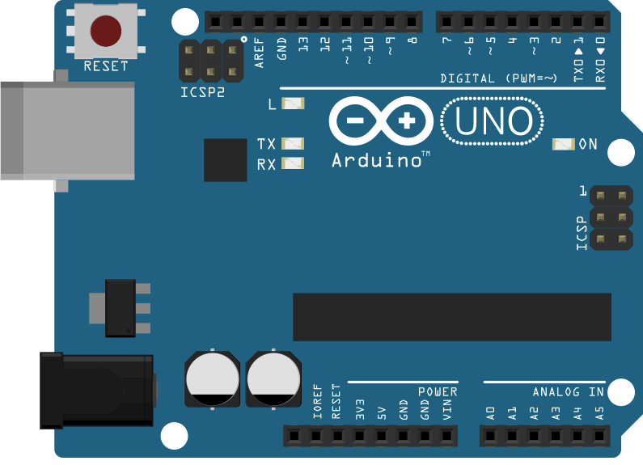

**PRIMEROS PASOS**

ANTES QUE TODO, SIGUE ESTOS PASOS PARA CONFIGURAR TU ARDUINO Y TENER TODO LISTO. ¡EVITEMOS PROBLEMAS DESDE EL COMIENZO!

1. **DESCARGA EL IDE DE ARDUINO.** ESTE SOFTWARE INSTALA TODO LO NECESARIO PARA PODER USAR EL ARDUINO Y PROGRAMARLO. DESCARGALO PARA TU SISTEMA OPERATIVO EN (RESPETANDO MAYÚCULAS):

[www.arduino.cc/en/Main/Software](http://www.arduino.cc/en/Main/Software)

1. **INSTALA EL SOFTWARE.**
2. **CONECTA TU ARDUINO AL COMPUTADOR MEDIANTE USB.**
3. **ABRE EL SOFTWARE DE ARDUINO. DEBIESE APARECER LA SIGUIENTE VENTANA:**

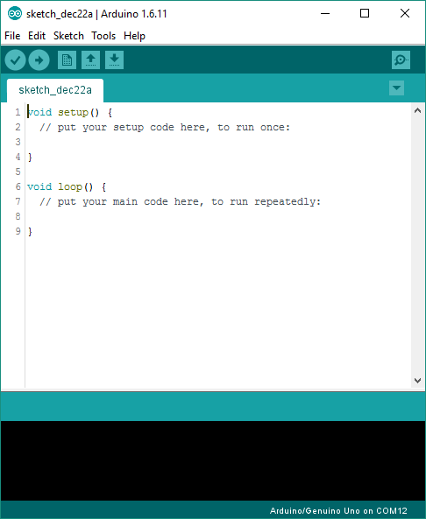

1. **SELECCIONA TOOLS Y VERIFICA QUE EN BOARD DIGA “ARDUINO UNO/GENUINO” Y EN PORT “COMXX (ARDUINO UNO/GENUINO)”, CON XX UN NUMERO CUALQUIERA, COMO EN EL EJEMPLO:**

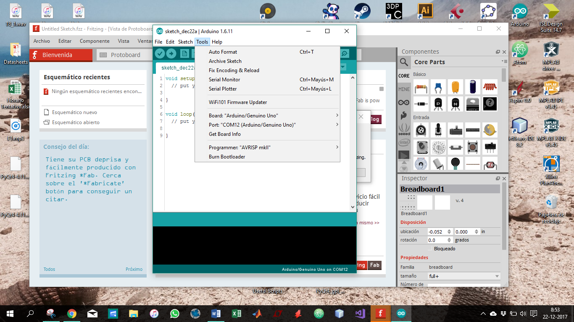

**EN MI CASO DICE COM12, PERO PUEDE SER COM01, COM02, O CUALQUIER OTRO NUMERO.**

1. **¡LISTO!**

**IMPORTANTE:** ARDUINO NO HACE NADA POR SI SOLO, ASI QUE NO TE PREOCUPES SI NO PASA NADA CUANDO LO CONECTES AL PC. PARA QUE HAGA ALGO DEBES PROGRAMARLO Y ESO TOMA ALGO DE TIEMPO. MÁS ADELANTE TE EXPLICARÉ COMO HACERLO CON UNOS EJEMPLOS SENCILLOS.

POR AHORA ENTENDAMOS ALGO MÁS DE LA ELECTRICIDAD Y LUEGO ACERCA DE LOS COMPONENTES ELÉCTRICOS.

**CORRIENTE ELÉCTRICA Y VOLTAJE**

SI TRABAJARÁS CON COMPONENTES ELÉCTRICOS, ES MUY IMPORTANTE QUE ENTIENDAS LOS CONCEPTOS FUNDAMENTALES DE CORRIENTE ELÉCTRICA Y VOLTAJE, PORQUE HABLAREMOS MUCHO DE ELLOS.

UN **ELECTRÓN** ES UNA PARTÍCULA SUB-ATÓMICA, ES DECIR, QUE ESTÁ DENTRO DE UN ÁTOMO. LA ELECTRICIDAD DEBE SU NOMBRE AL ELECTRÓN PUES ES DEBIDO A ELLOS QUE SE ORIGINA.

LA **CARGA ELÉCTRICA** ES UNA FORMA DE MEDIR QUÉ TAN CARGADO ESTÁ UN OBJETO O, EQUIVALENTEMENTE, QUÉ TANTOS ELECTRONES POSEE. LA CARGA ELÉCTRICA DEL ELECTRÓN ES NEGATIVA, LUEGO SI UN OBJETO ESTÁ CARGADO NEGATIVAMENTE SE DIRÁ QUE TIENE ‘EXCESO DE ELECTRONES’. POR EL CONTRARIO, UN OBJETO CARGADO POSITIVAMENTE TIENE UN ‘DÉFICIT DE ELECTRONES’.

SE LLAMA **CORRIENTE ELÉCTRICA** (QUE LA ABREBIAREMOS **I**) AL FLUJO DE ELECTRONES QUE EXISTE EN UN MATERIAL Y SE MIDE EN AMPERES [A]. HAY MATERIALES DONDE LOS ELECTRONES SON MUY ABUNDANTES Y PUEDEN PRODUCIR CORRIENTES ELÉCTRICAS MUY FÁCILMENTE, ESTOS SE LLAMAN **CONDUCTORES** Y UN MUY BUEN EJEMPLO DE ELLOS SON LOS METALES COMO EL COBRE O EL ORO. EN CAMBIO, LOS MATERIALES DONDE ES MUY DIFÍCIL PRODUCIR CORRIENTES ELÉCTRICAS SON LLAMADOS **AISLANTES**, COMO LOS CERÁMICOS O EL MISMO AIRE.

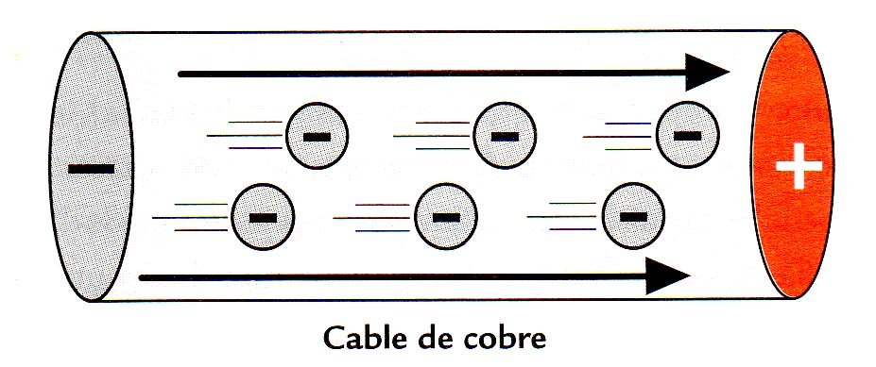

EL **VOLTAJE** (QUE ABREBIAREMOS COMO **V**) ES UNA MEDIDA DE LA ENERGÍA QUE SE APLICA EN DOS PUNTOS (OJO: *DOS PUNTOS*). MIENTRAS MÁS VOLTAJE SE APLICA, MÁS ENERGÍA SE APLICA.

RECORDEMOS A LOS CONDUCTORES Y AISLANTES. EN UN CONDUCTOR ES FÁCIL GENERAR CORRIENTES ELÉCTRICAS, POR LO QUE NECESITARÁS UN VOLTAJE BAJO. EN CAMBIO, EN LOS AISLANTES ES MÁS COMPLICADO, POR LO QUE NECESITARÁS UN VOLTAJE ALTO.

**COMPONENTES ELÉCTRICOS Y SUS SÍMBOLOS**

CADA COMPONENTE ELÉCTRICO TIENE UNA FUNCIÓN DENTRO DE UN CIRCUITO, AFECTANDO PRINCIPALMENTE LA CORRIENTE Y EL VOLTAJE. AQUÍ TE DEJO SUS FUNCIONES Y SUS SÍMBOLOS.

**IMPORTANTE:** LOS COMPONENTES CON POLARIDAD SON AQUELLOS QUE DIFERENCIAN ENTRE UNA PATA POSITIVA Y OTRA NEGATIVA. ¡*NUNCA* CONECTES UN COMPONENTES CON POLARIDAD AL REVÉS O SE DAÑARÁ!

*DATO FREAK:* EXISTEN MUUUCHOS OTROS COMPONENTES, TANTOS QUE ESTA GUÍA PODRÍA TENER MILES DE PÁGINAS.

* LAS **FUENTES DE PODER** SE ENCARGAN DE ENTREGAR ENERGÍA A UN CIRCUITO. GENERALMENTE SE LES LLAMA DE **FUENTES DE VOLTAJEN** PUES ESTE ES EL VALOR QUE INDICAN. EL MEJOR EJEMPLO DE UNA FUENTE DE VOLTAJE ES UNA **BATERÍA**, EXISTEN DE MUCHOS TIPOS (AA, AAA, 9V, 12V, ETC) Y TIENEN POLARIDAD. LA SIGUIENTE ES UNA BATERÍA DE 9 VOLTS (9V).

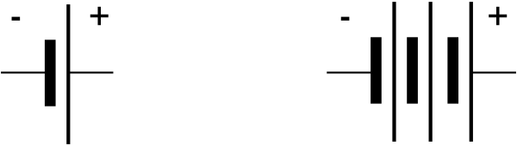 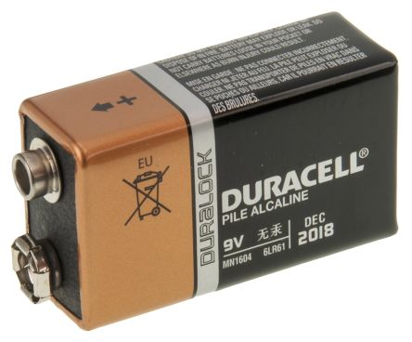

PATA POSITIVA

* **RESISTENCIAS**: SE MIDEN EN OHMS [Ω] Y LIMITAN LA CORRIENTE PARA UN VOLTAJE DADO MEDIANTE LA ECUACIÓN CONOCIDA COMO *LEY DE OHM (V=I*R)*. NO TIENEN POLARIDAD.

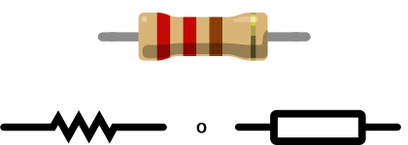

LAS **RESISTENCIAS VARIABLES** PUEDEN VARIAR SU RESISTENCIA DEBIDO A INTERACCIÓN CON EL MEDIO AMBIENTE O AJUSTES QUE TÚ REALICES. POR EJEMPLO, UN **POTENCIÓMETRO** VARÍA SU RESISTENCIA CUANDO LO GIRAS. EN LAS GUITARRAS ELÉCTRICAS SON MUY USADOS PARA AJUSTAR EL VOLUMEN ¿TE IMAGINAS DÓNDE MÁS PUEDES ENCONTRAR?

A

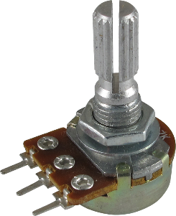 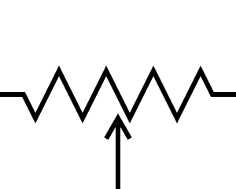

B

A

C

C

B

LOS **LDR** (*LIGHT-DEPENDENT RESISTOR*) VARÍAN SU RESISTENCIA POR LA LUZ Y PUEDEN SER USADOS PARA DETECTAR LA OSCURIDAD O EL EXCESO DE LUZ.

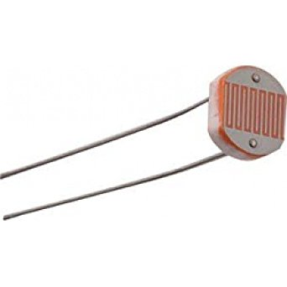 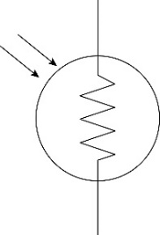

* **CONDENSADORES:** SE MIDEN EN FARADIOS [F] Y SON ACUMULADORES DE CARGA. SE FORMAN POR DOS PLACAS DE METAL PARALELAS EN DONDE, SI SE APLICA UN VOLTAJE, SE ACUMULAN ELECTRONES QUE LUEGO PUEDEN SER LIBERADOS MUY RÁPIDAMENTE. HAY DOS TIPOS:
  + **ELECTROLÍTICOS:** SON CILÍNDRICOS Y TIENEN POLARIDAD.

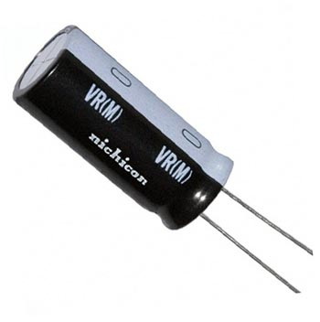 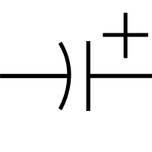

PATA NEGATIVA

* + **CERÁMICOS:** TIENEN FORMA DE LENTEJA Y NO TIENEN POLARIDAD.

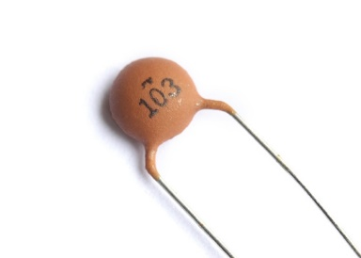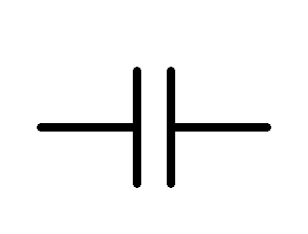

* **SWITCH:** PERMITEN CONECTAR O DESCONECTAR UNA PARTE DEL CIRCUITO. UN **PULSADOR** ES UN TIPO DE SWITCH QUE SE CONECTA SOLAMENTE AL PULSARLO. TAMBIÉN EXISTEN OTROS TIPOS DE SWITCH QUE SE MANTIENEN UNA VEZ PRESIONADOS (COMO LOS DE LA LUZ).

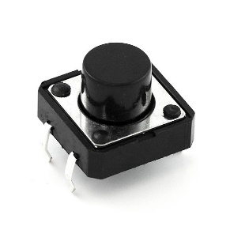 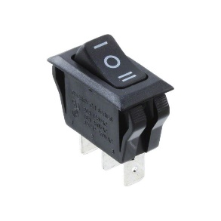

* **DIODOS:** SON SEMICONDUCTORES QUE PERMITEN EL PASO DE CORRIENTE EN UNA SOLA DIRECCIÓN (POR ESO TIENEN FORMA DE FLECHA). CLARAMENTE TIENEN POLARIDAD, PUES NO ES LO MISMO CONECTARLOS DE UNA U OTRA FORMA.

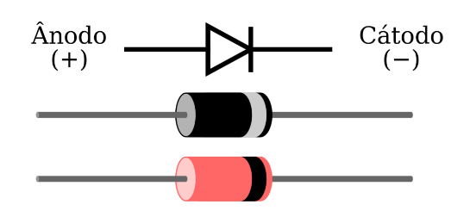

LOS **LED** (*LIGHT-EMMITING DIODES*) SON DIODOS QUE EMITEN LUZ Y SON MUY USADOS EN LA ACTUALIDAD DEBIDO A SU BAJO CONSUMO.

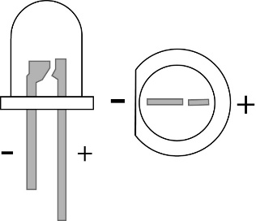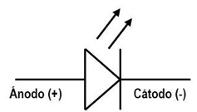

LOS **LED RGB** SON 3 LED EN UN SOLO DISPOSITIVO, UN ROJO (**R**ED), UN VERDE (**G**REEN) Y UN AZUL (**B**LUE). ¿SABÍAS QUE CON ESOS 3 COLORES PUEDES FORMAR TODOS LO COLORES QUE EXISTEN?

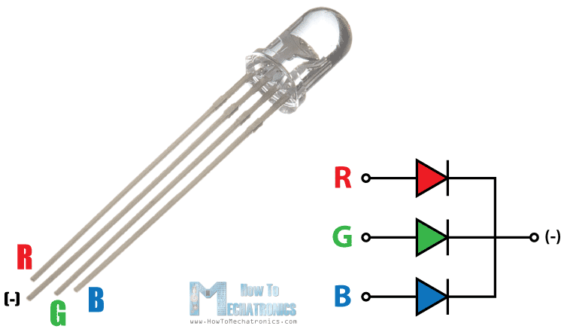

* LOS **PIEZOELÉCTRICOS** SON MATERIALES QUE SE DEFORMAN CON LA CORRIENTE ELÉCTRICA. TAMBIÉN FUNCIONAN DE FORMA CONTRARIA: SI LOS DEFORMAS PRODUCEN CORRIENTE ELÉCTRICA. UN EJEMPLO SON LOS **BUZZER** QUE SE UTILIZAN PARA PRODUCIR SONIDOS, ANTIGUAMENTE SE UTILIZABAN EN LOS COMPUTADORES (EL CLÁSICO *BEEP*) Y EN LA ACTUALIDAD MUCHOS EQUIPOS TIENEN PARA ALERTAR ACERCA DE ALGÚN PROBLEMA.

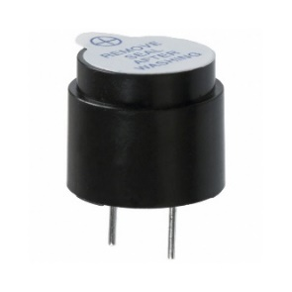

* LOS **JUMPERS** SON CABLES QUE SE PUEDEN CONECTAR FÁCILMENTE EN UNA BREADBOARD (TAMBIÉN LLAMADA PROTOBOARD) GRACIAS A QUE TIENE EN SUS EXTREMOS PUNTAS SÓLIDAS.

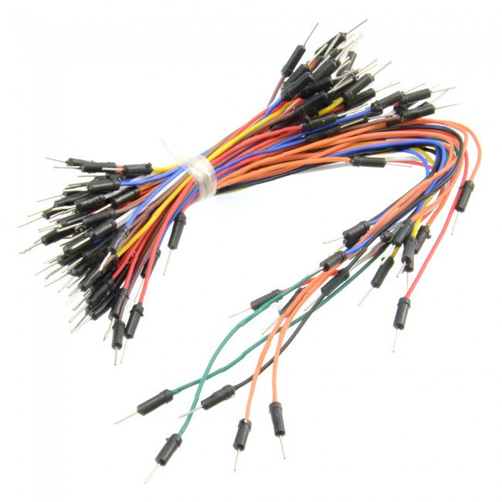

* UNA **BREADBOARD** ES UNA PLACA DE PROTOTIPADO QUE PERMITE CONECTAR MUCHOS COMPONENTES ELÉCTRICOS SIN NECESIDAD DE SOLDARLOS. HAY DE MUCHOS TAMAÑOS Y COLORES Y GENERALMENTE TIENEN ADHESIVO EN LA PARTE INFERIOR PARA QUE PUEDAS PEGARLA EN ALGUNA SUPERFICIE.

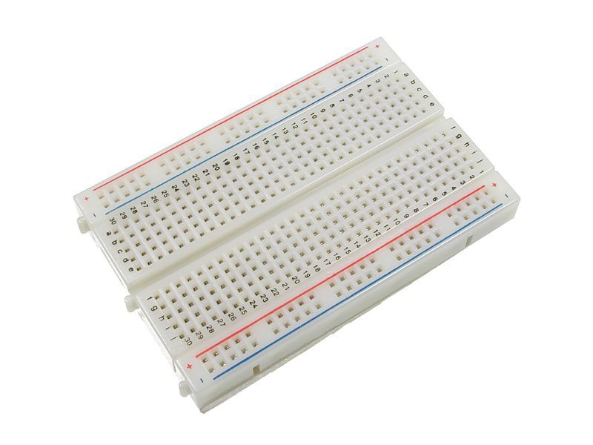

ES **MUY** IMPORTANTE QUE APRENDAS A USARLA Y ENTIENDAS COMO FUNCIONAN LAS CONEXIONES, PUES TODOS LOS PROYECTOS SE HACEN EN PRINCIPIO SOBRE UNA BREADBOARD. OBSERVA LA IMAGEN DE ABAJO, LAS COLUMNAS DE LOS EXTEMOS (ROJO Y AZUL) CORRESPONDEN A UN NODO. EN CAMBIO, AL MEDIO LOS NODOS CORRESPONDEN A LAS FILAS (VERDE Y AMARILLO). POR EJEMPLO, CONECTAR ALGO EN LA FILA 5A ES LO MISMO QUE CONECTARLO EN 5B, 5C, 5D O 5E, PERO EN 5F A 5J YA NO ES LO MISMO.

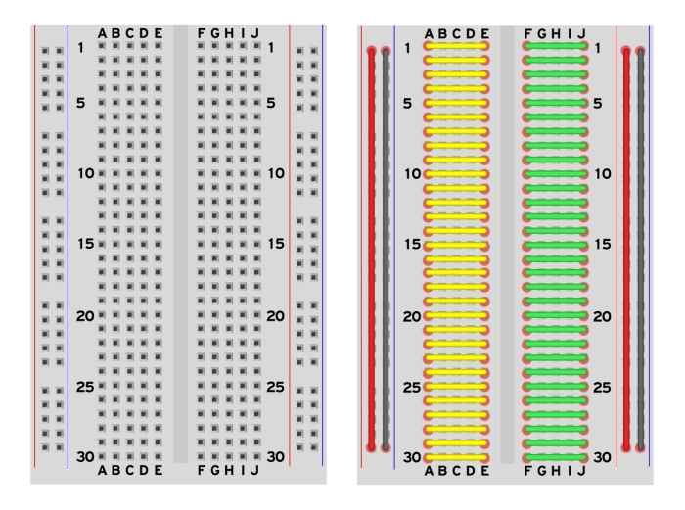

**ENTENDIENDO EQUEMAS ELÉCTRICOS**

UN ESQUEMA ELÉCTRICO ES LA FORMA DE REPRESENTAR UN CIRCUITO COMO UN DIBUJO. NO ES TAN DIFÍCIL ENTENDERLOS, SOLAMENTE HAY QUE RECORDAR LOS SÍMBOLOS DE LOS COMPONENTES Y QUE SE UNEN ENTRE ELLOS POR CABLES. UN **NODO** ES JUSTO EL LUGAR DONDE SE UNEN DOS COMPONENTES.

POR EJEMPLO, QUIERO UNIR UNA RESISTENCIA A UNA BATERÍA.

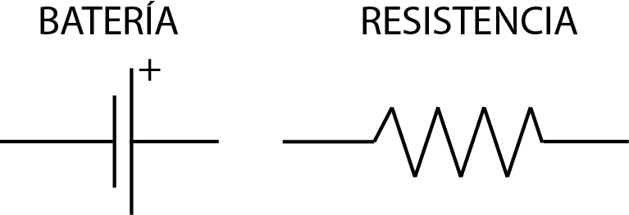

ENTONCES EL ESQUEMA ELÉCTRICO ES EL SIGUIENTE:

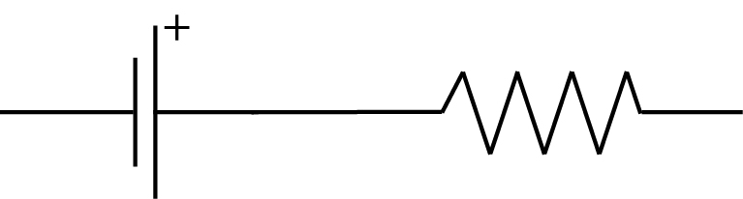

¡SENCILLO! AHORA, SI QUIERO CONECTAR UN LED CON SU PATA POSITIVA EN LA RESISTENCIA Y SU PATA NEGATIVA AL NEGATIVO DE LA BATERÍA, EL ESQUEMÁTICO SERÍA:

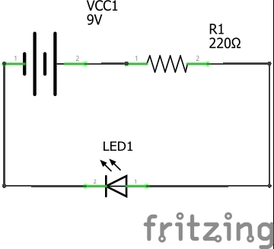

EN ESTE CASO, PUSIMOS UNA BATERÍA DE 9V Y LE LLAMAMOS VCC1, UNA RESISTENCIA DE 220Ω LLAMADA R1 Y UN LED LLAMADO LED1. EN UNA BREADBOARD, EL CIRCUITO DE VERÍA ASÍ:

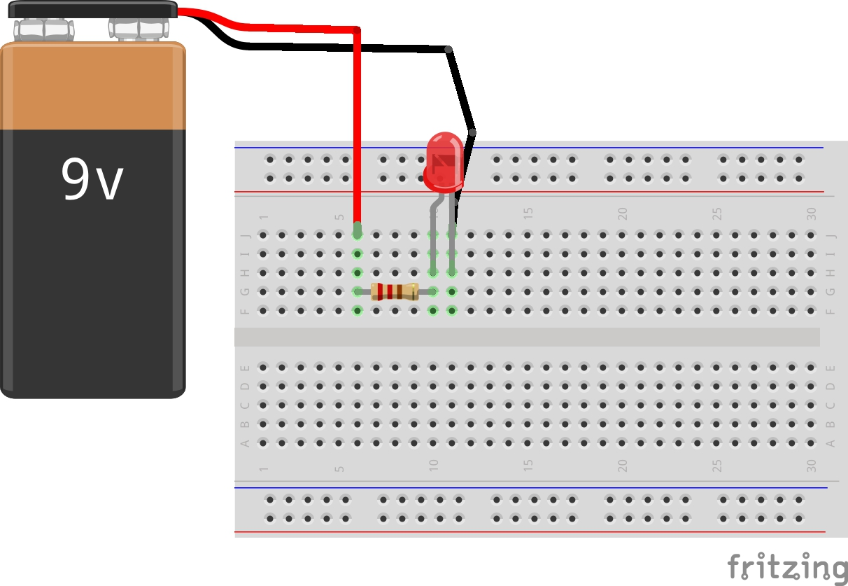

**¿CÓMO FUNCIONA ARDUINO?**

ARDUINO ES UNA PLACA DE DESARROLLO Y TIENE MUCHOS PINES QUE PUEDES PROGRAMAR. SE DIVIDEN EN DIGITALES Y ANALÓGICOS. LOS **PINES DIGITALES** SOLAMENTE TRABAJAN VOLTAJES DE 0V Y 5V, Y COMO ANALOGÍA DE DICE QUE 0V ES *APAGADO* Y 5V *ENCENDIDO*. EN CAMBIO, LOS **PINES ANALÓGICOS** PUEDEN TRATAR CUALQUIER VOLTAJE ENTRE 0V Y 5V. ADEMÁS, EXISTE UN CONJUNTO DE PINES DE ALIMENTACIÓN.



CONECTOR DE

ALIMENTACIÓN

PINES ANALÓGICOS

PINES DIGITALES

ALIMENTACIÓN

LA IDEA ES PROGRAMAR LOS PINES PARA QUE HAGAN LO QUE DESEES. EL CEREBRO DE ARDUINO ES EL CHIP QUE SE VE AL CENTRO, EL ATMEGA328P. ESTE MICROCHIP ESTÁ CONSTANTEMENTE LEYENDO ENTRADAS DE LOS PINES Y GENERANDO SALIDAS EN OTROS, CON TAL DE HACER LO QUE LE PROGRAMASTE.

LA PROGRAMACIÓN SE REALIZA MEDIANTE UN CÓDIGO EN LENGUAJE C (SÍ, EL LENGUAJE SE LLAMA C), EL CUAL SE COMPILA Y SUBE AL MICROCHIP CON EL SOFTWARE DE ARDUINO. UNA VEZ QUE HAYAS SUBIDO EL CÓDIGO, EL ARDUINO PUEDE FUNCIONAR SIMPLEMENTE CONECTADO A UNA BATERÍA DE 9V MEDIANTE EL CONECTOR DE ALIMENTACIÓN. TAMBIÉN PUEDES CONECTAR CUALQUIER VOLTAJE ENTRE 7 Y 12 VOLTS EN EL PIN Vin EN LA SECCIÓN DE ALIMENTACIÓN.

**IMPORTANTE:** NO CONECTES ARDUINO A UNA BATERÍA O FUENTE EXTERNA SI TIENES EL USB CONECTADO.

EL PIN GND ES DE TIERRA (*GROUND* EN INGLÉS) Y ES, POR DECIRLO DE FORMA SENCILLA, DONDE SE DEBE CONECTAR EL NEGATIVO DE LAS BATERÍAS O DE CUALQUIER OTRA FUENTE DE VOLTAJE QUE SE UTILICE.

**PROYECTO1: LED BLINKING**

BLINKING ES PESTAÑEO ES ESPAÑOL. EL LED BLINKING ES EL PROYECTO MÁS SENCILLO QUE UNO PUEDE REALIZAR Y CORRESPONDE A HACER PARPADEAR UN LED DESDE EL ARDUINO.

QUÉ NECESITAS:

* 1 LED DE CUALQUIER COLOR
* 1 RESISTENCIA DE 220Ω
* JUMPERS
* PROTOBOARD
* ARDUINO UNO

***RECUERDA:*** *LOS LED TIENEN POLARIDAD, ¡NO DE LO MISMO CÓMO SE CONECTEN!*

1. CONECTA UNA RESISTENCIA DE 220Ω AL PIN DIGITAL 13 DE ARDUINO. SEGUIDO A ESTA RESISTENCIA, CONECTA LA PATA POSITIVA DE UN LED. FINALMENTE CONECTA LA PATA NEGATIVA DEL LED A TIERRA (GND).

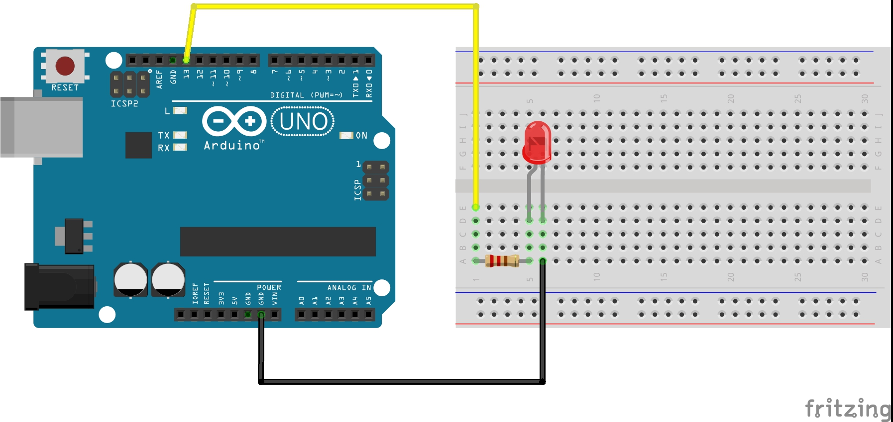

1. AHORA, CONECTA ARDUINO A TU COMPUTADORA E INGRESA AL SOFTWARE DE ARDUINO.
2. INGRESA A FILE-EXAMPLES-01.BASICS-BLINK. SE DEBERÍA ABRIR UN CÓDIGO.
3. PARA COMPILAR Y SUBIR EL CÓDIGO, PRESIONA LA FLECHA QUE SE ENCUENTRA EN LA PARTE SUPERIOR IZQUIERDA. ESPERA HASTA QUE EN LA PARTE INFERIOR APAREZCA “DONE UPLOADING”.



1. ¡LISTO! EL LED DEBERÍA PARPADEAR CADA 1 SEGUNDO.

SI QUIERES CAMBIAR QUÉ TAN RÁPIDO PARPADEA EL LED, INGRESA AL CÓDIGO Y BUSCA EN LAS ÚLTIMAS LÍNEAS DONDE DIGA “delay(1000);”. ESE 1000 REPRESENTA 1000 MILISEGUNDOS, ES DECIR QUE, SI QUIERES QUE DEMORE 2 SEGUNDO EN PARPADEAR, DEBES CAMBIARLO A 2000.

**PROYECTO 2. DIMMER CON LDR**

EN ESTE PROYECTO, ARDUINO ES CAPAZ DE OBTENER LA MEDICIÓN DE UN SENSOR Y VARIAR LA LUMINOSIDAD DE UN LED DE ACUERDO AL VALOR QUE ENTREGA EL SENSOR. EL SENSOR QUE UTILIZAREMOS ES UN LDR FORMANDO UN DIVISOR DE VOLTAJE CON UNA RESISTENCIA PARA PODER LEER SU VALOR.

QUÉ NECESITAS:

* 1 LED DE CUALQUIER COLOR
* 1 LDR
* 1 RESISTENCIA DE 1KΩ
* JUMPERS
* PROTOBOARD
* ARDUINO UNO

1. CONECTA UNA RESISTENCIA DE 220Ω EN EL PIN DIGITAL 9 DE ARDUINO. LUEGO CONECTA EL POSITIVO DEL LED A LA RESISTENCIA Y EL NEGATIVO A TIERRA.

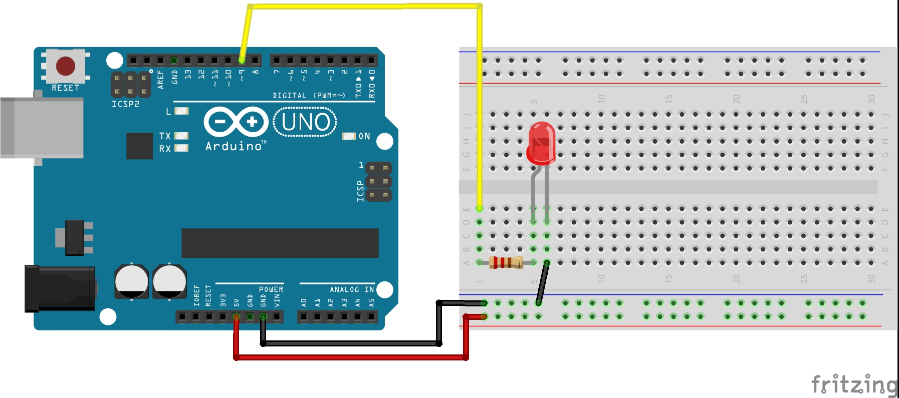

1. AHORA, CONECTA UNA RESISTENCIA DE 1KΩ AL PIN DE 5V. LA OTRA PATA DE LA RESISTENCIA CONÉCTALA A UNA PATA DEL LDR Y, ENTRE ELLAS, CONECTA AL PIN ANALÓGICO A0. LUEGO, CONECTA LA OTRA PATA DEL LDR A TIERRA.

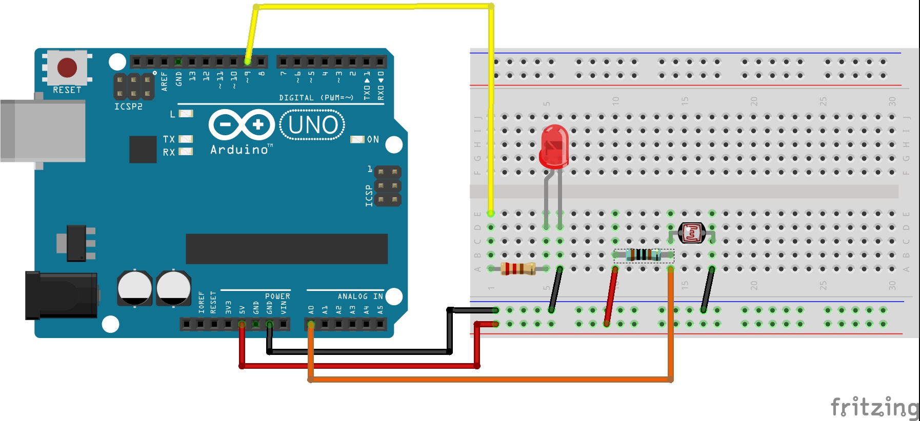

1. INGRESA A FILE-EXAMPLES-03.ANALOG-ANALOGINOUTSERIAL. SE DEBERÍA ABRIR UN CÓDIGO.
2. PARA COMPILAR Y SUBIR EL CÓDIGO, PRESIONA LA FLECHA QUE SE ENCUENTRA EN LA PARTE SUPERIOR IZQUIERDA. ESPERA HASTA QUE EN LA PARTE INFERIOR APAREZCA “DONE UPLOADING”.
3. ¡LISTO! EL LED DEBERÍA VARIAR DE INTENSIDAD AL TAPAR EL LDR O ACERCANDO LUCES.

SI QUIERES VARIAR LA SENSIBILIDAD DEL LDR, BUSCA EN EL CÓDIGO LA LÍNEA QUE DICE:

“outputValue = map(sensorValue, 0, 1023, 0, 255);”

Y CAMBIA LOS NÚMEROS 0 Y 1023 **ENTRE ESOS NÚMEROS**. NO PONGAS NÚMERO NEGATIVOS NI MAYORES A 1023. TAMPOCO PONGAS DECIMALES.

**P3. SONIDOS CON BUZZER**

EN ESTE PROYECTO UTILIZAREMOS UN LDR PARA CONTROLAR EL SONIDO PRODUCIDO POR UN BUZZER.

QUÉ NECESITAS:

* 1 BUZZER
* 1 RESISTENCIA DE 100Ω
* 1 LDR
* 1 RESISTENCIA DE 10KΩ
* JUMPERS
* PROTOBOARD
* ARDUINO UNO

1. CONECTA EL BUZZER AL PIN 9 DIGITAL DE ARDUINO. SEGUIDO CONECTA UNA RESISTENCIA DE 100Ω A TIERRA.

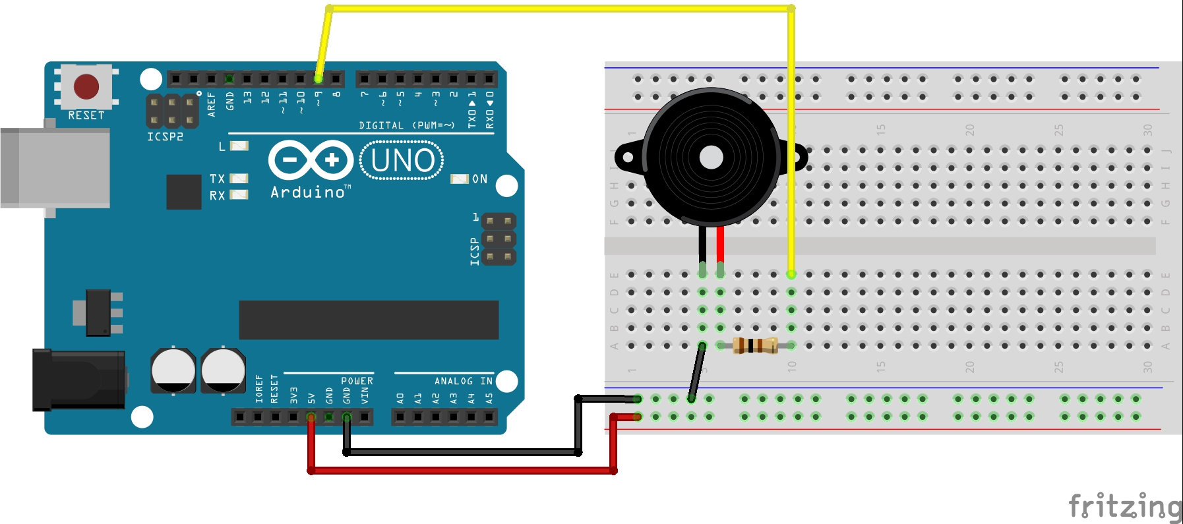

1. CONECTA UNA RESISTENCIA DE 10K A 5V. SEGUIDO CONECTA EL LDR A TIERRA Y, ENTRE EL LDR Y LA RESISTENCIA, UN JUMPER AL PIN ANALÓGICO A0.

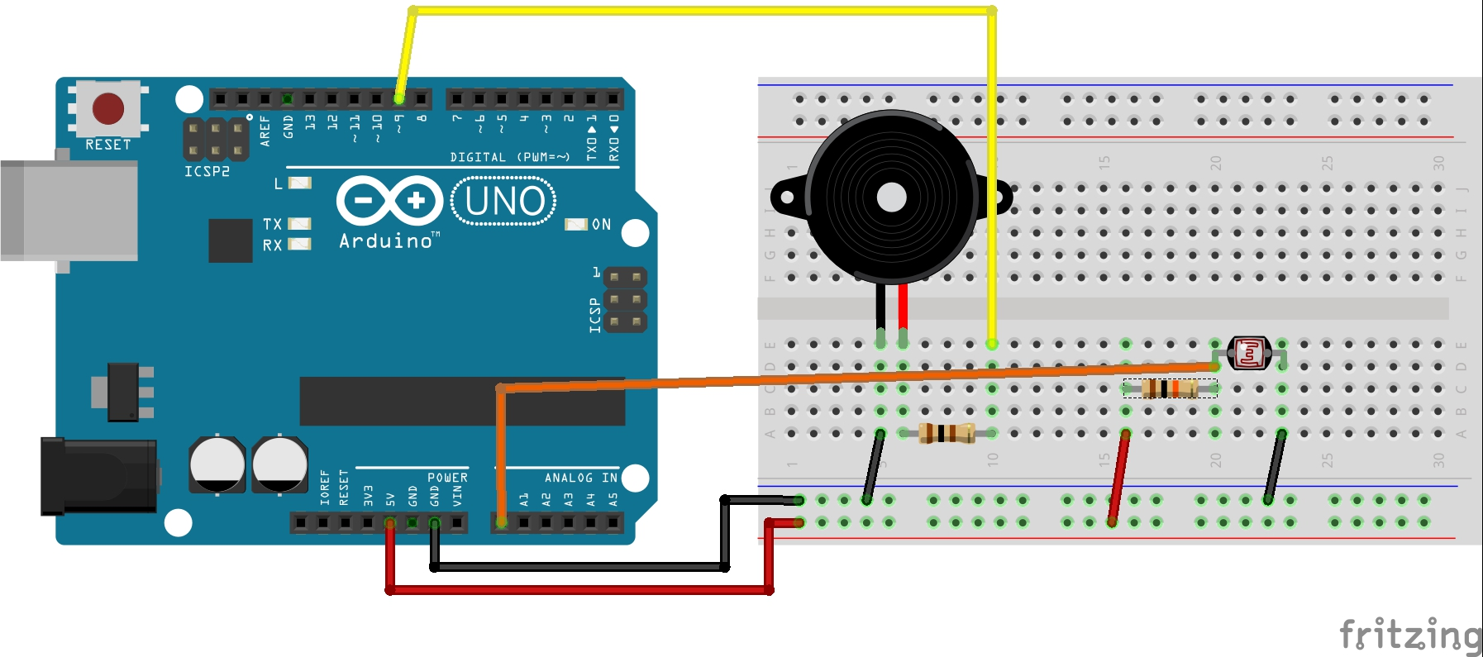

1. INGRESA A FILE-EXAMPLES-DIGITAL-TONEPITCHFOLLOWER. SE DEBERÍA ABRIR UN CÓDIGO.
2. COMPILA Y SUBE EL CÓDIGO CON LA FLECHITA QUE SE UBICA EN LA PARTE SUPERIOR IZQUIERDA.
3. ¡LISTO! EL BUZZER DEBERÍA SONAR Y SI TAPAS EL LDR O LE ACERCAS LUZ, DEBIESE CAMIAR DE TONO.

SI QUIERES CAMBIAR LA SENSIBILIDAD, BUSCA EN EL CÓDIGO LA LÍNEA QUE DIGA:

“int thisPitch = map(sensorReading, 400, 1000, 120, 1500);”

Y MODIFICA LOS NÚMERO 400 Y 100 CON VALORES ENTEROS ENTRE 0 Y 1023.

Puedes encontrar la versión más reciente de este folleto en:

<https://github.com/jpfutalef/Microproyectos-En-Arduino/tree/master/Guia>